Makroekonomie 2.

Cvičení: Platební bilance (PB)
Platební bilance je statistický účetní záznam peněžních i nepeněžních toků a také změn aktiv a pasiv mezi domácími (residenti) a zahraničními ekonomickými subjekty.
Kreditní položky (+) značí příliv peněz do ekonomiky (běžný a kapitálový účet) či zvýšení zahraničních aktiv nebo pasiv (finanční účet).
Debetní položky (–) značí odliv peněz z ekonomiky (běžný a kapitálový účet) či snížení zahraničních aktiv nebo pasiv (finanční účet).
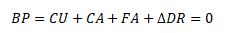
Struktura platební bilance
1. Běžný účet
Kreditní položky (příliv peněz do ekonomiky) / Debetní položky (odliv peněz z ekonomiky)
Export výrobků a zboží / Import výrobků a zboží
Export služeb
Import služeb
Příjmy (z práce a kapitálu)
Výdaje (z práce a kapitálu)
Příjmy (transferové)
Výdaje (transferové)

2. Kapitálový účet
Kreditní položky (příliv peněz do ekonomiky)
Debetní položky (odliv peněz z ekonomiky)
Příjmy z kapitálových transferů
Výdaje na kapitálové transfery
3. Finanční účet
Kreditní položky (zvýšení zahraničních aktiv nebo pasiv)
Debetní položky (snížení zahraničních aktiv nebo pasiv)
Čistá změna zahraničních aktiv
- Přímé investice residentů v zahraničí
- Portfoliové investice residentů v zahraničí
- Zahraniční finanční deriváty nakoupené residenty
- Ostatní investice (půjčky do zahraničí)
- Rezervní aktiva (měnové rezervy)
Čistá změna zahraničních pasiv
- Přímé investice ze zahraničí
- Portfoliové investice ze zahraničí
- Domácí finanční deriváty nakoupené zahraničními subjekty
- Ostatní investice (výpůjčky ze zahraničí)
4. Učet chyb a opomenutí
Statistická chyba (+) nebo (–)

Obchodní bilance = export výrobků a zboží – import výrobků a zboží
Bilance služeb = export služeb – import služeb
Bilance prvotních důchodů = příjmy (z práce a kapitálu) – výdaje (z práce a kapitálu)
Bilance druhotných důchodů = příjmy (transferové) – výdaje (transferové)
Výkonová bilance = obchodní bilance + bilance služeb
Bilance běžného účtu = obchodní bilance + bilance služeb + bilance prvotních důchodů + bilance druhotných důchodů
Bilance kapitálového účtu = příjmy z kapitálových transferů – výdaje na kapitálové transfery
Bilance finančního účtu = čistá změna zahraničních aktiv + čistá změna zahraničních pasiv
Platební bilance celkem
bilance běžného účtu + bilance kapitálového účtu + saldo chyb a opomenutí = bilance finančního účtu = změna investiční pozice země
SHRNUTÍ:
Kreditní a debetní položky platební bilance
Položka | Kredit (+) | Debet(-)
Položka | Devizová nabídka | Devizová poptávka
Zboží | export | import
Služby | export | import
Důchody | import | export
Transfery | import | export
Kapitál | import | export
Změna devizových rezerv | snížení | zvýšení

Příklady
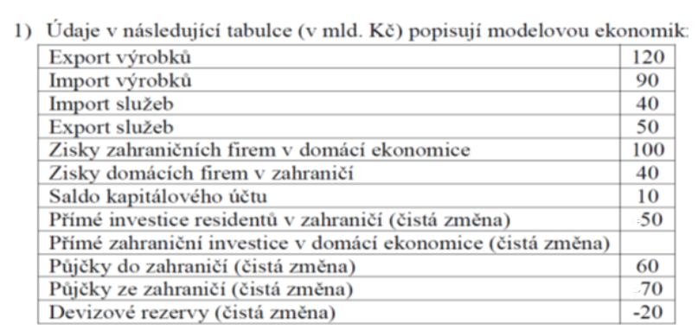
a) Určete saldo obchodní bilance, bilance prvotních důchodů, výkonové bilance a saldo běžného účtu
b) Dopočítejte velikost přímých zahraničních investic v domácí ekonomice.
2) Ze zadaných údajů vypočítejte hodnotu změn devizových rezerv (v mld. CZK).
Saldo obchodní bilance | 120
Saldo finančního účtu | 170
Saldo běžného účtu | -230
Chyby a opomenutí | -20
Saldo kapitálového účtu | -30

3) Na základě následujících mezinárodních operací za určité časové období je sestavena platební bilance vyjádřená v EUR.

- Tuzemská automobilka exportovala automobily ve výši 110 miliónů EUR do Rakouska s okamžitým inkasem na eurový účet u rakouské banky.
- Nákup akcií tuzemské společnosti v hodnotě 8 miliónů EUR německým investorem s kapitálovou účastí 35 %. Investor uhradil peníze na korunový bankovní účet u tuzemské banky.
- Česká vláda emitovala dlouhodobé dluhopisy k financování rozvoje dálniční sítě ve výši 10 miliónů EUR, které koupil do portfolia francouzský investiční fond. Úhrada na vládní účet vedený u centrální banky.
- Česká vláda poslala finanční humanitární pomoc do Sýrie ve výši 15 miliónů EUR ze svého účtu u centrální banky.
- Tuzemský investiční fond nakoupil akcie na německé burze v hodnotě 5 miliónů EUR, které uhradil ze svého eurového účtu u německé banky.
- Import německých automobilů na tuzemský trh v hodnotě 120 milionů EUR na 3měsíční obchodní úvěr splatný v následujícím období.
- Export českého piva na slovenský trh v hodnotě 3 milionů EUR, které byly uhrazeny na korunový účet u tuzemské banky.
- Česká firma zaplatila za dlouhodobě poskytované poradenské a marketingové služby v hodnotě 10 miliónů EUR z korunového účtu u tuzemské banky.
- Česká firma vyplatila dividendy německému akcionáři ve výši 2 miliónů EUR z korunového účtu vedeného u tuzemské banky.

Odkazy:
https://www.financevpraxi.cz/makroekonomie-platebni-bilance
https://www.businessinfo.cz/navody/vnejsi-ekonomicka-rovnovaha/
https://www.cnb.cz/cs/statistika/platebni_bilance_stat/index.html

